1. RAID磁盘阵列

RAID是英文Redundant Array of Independent Disks的缩写，中文简称为独立冗余磁盘阵列。简单的说，RAID是一种把多块独立的硬盘（物理硬盘）按不同的方式组合起来形成一个硬盘组（逻辑硬盘），从而提供比单个硬盘更高的存储性能和提供数据备份技术。

组成磁盘阵列的不同方式称为RAID级别（RAID Levels）。在用户看起来，组成的磁盘组就像是一个硬盘，用户可以对它进行分区，格式化等等。总之，对磁盘阵列的操作与单个硬盘一模一样。不同的是，磁盘阵列的存储速度要比单个硬盘高很多，而且可以提供自动数据备份。数据备份的功能是在用户数据一旦发生损坏后，利用备份信息可以使损坏数据得以恢复，从而保障了用户数据的安全性。

RAID技术经过不断的发展，现在已拥有了从 RAID 0 到 7 八种基本的RAID 级别。另外，还有一些基本RAID级别的组合形式，如RAID 10（RAID 0与RAID 1的组合），RAID 50（RAID 0与RAID 5的组合）等。不同RAID 级别代表着不同的存储性能、数据安全性和存储成本。但我们最为常用的是下面的几种RAID形式。

1. RAID 0

RAID 0 并不是真正的RAID结构，没有数据冗余，没有数据校验的磁盘陈列。实现RAID 0至少需要两块以上的硬盘，它将两块以上的硬盘合并成一块，数据连续地分割在每块盘上。 因为带宽加倍，所以读/写速度加倍， 但RAID 0在提高性能的同时，并没有提供数据保护功能，只要任何一块硬盘损坏就会丢失所有数据。因此RAID 0 不可应用于需要数据高可用性的关键领域。

1. RAID 1

RAID1是将一个两块硬盘所构成RAID磁盘阵列，其容量仅等于一块硬盘的容量，因为另一块只是当作数据“镜像”。RAID 1磁盘阵列显然是最可靠的一种阵列，因为它总是保持一份完整的数据备份。它的性能自然没有RAID 0磁盘阵列那样好，但其数据读取确实较单一硬盘来的快，因为数据会从两块硬盘中较快的一块中读出。RAID 1磁盘阵列的写入速度通常较慢，因为数据得分别写入两块硬盘中并做比较。RAID 1磁盘阵列一般支持“热交换”，就是说阵列中硬盘的移除或替换可以在系统运行时进行，无须中断退出系统。RAID 1磁盘阵列是十分安全的，不过也是较贵一种RAID磁盘阵列解决方案，因为两块硬盘仅能提供一块硬盘的容量。RAID 1磁盘阵列主要用在数据安全性很高，而且要求能够快速恢复被破坏的数据的场合。

1. RAID 0+1

正如其名字一样RAID 0+1是RAID 0和RAID 1的组合形式，也称为RAID 01。

RAID 0+1的特点使其特别适用于既有大量数据需要存取，同时又对数据安全性要求严格的领域，如银行、金融、商业超市、仓储库房、各种档案管理等。

1. RAID 3

RAID 3是把数据分成多个“块”，按照一定的容错算法，存放在N+1个硬盘上，实际数据占用的有效空间为N个硬盘的空间总和，而第N+1个硬盘上存储的数据是校验容错信息，当这N+1个硬盘中的其中一个硬盘出现故障时，从其它N个硬盘中的数据也可以恢复原始数据，这样，仅使用这N个硬盘也可以带伤继续工作（如采集和回放素材），当更换一个新硬盘后，系统可以重新恢复完整的校验容错信息。由于在一个硬盘阵列中，多于一个硬盘同时出现故障率的几率很小，所以一般情况下，使用RAID3，安全性是可以得到保障的。

1. RAID 5

RAID 5 是一种存储性能、数据安全和存储成本兼顾的存储解决方案。 RAID 5可以理解为是RAID 0和RAID 1的折中方案。RAID 5可以为系统提供数据安全保障，但保障程度要比Mirror低而磁盘空间利用率要比Mirror高。RAID 5具有和RAID 0相近似的数据读取速度，只是多了一个奇偶校验信息，写入数据的速度比对单个磁盘进行写入操作稍慢。同时由于多个数据对应一个奇偶校验信息，RAID 5的磁盘空间利用率要比RAID 1高，存储成本相对较低，是目前运用较多的一种解决方案。

1. 实验目标

掌握windows2008的动态磁盘的管理，raid-5的创建和修复。

1. 实验概述

1.在windows2008中 创建raid-5卷，在磁盘中存入数据

2.使一块硬盘挂掉，观察现象，及数据是否丢失

3.修复raid-5

1. 实验详细步骤

在windows2008中新建raid-5卷，在磁盘中存入数据。用虚拟机添加3块硬盘，然后把这3块硬盘建一个raid-5卷。

添加硬盘：

右击虚拟机，点击“设置”，在硬件中添加3块硬盘，点击“下一步”，使用默认配置，不做修改，如图1-1所示。

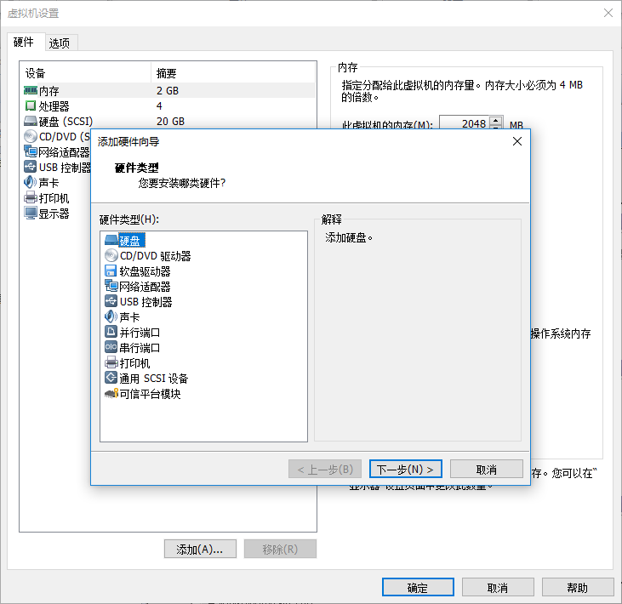

图1-1

完成后效果如图1-2所示。

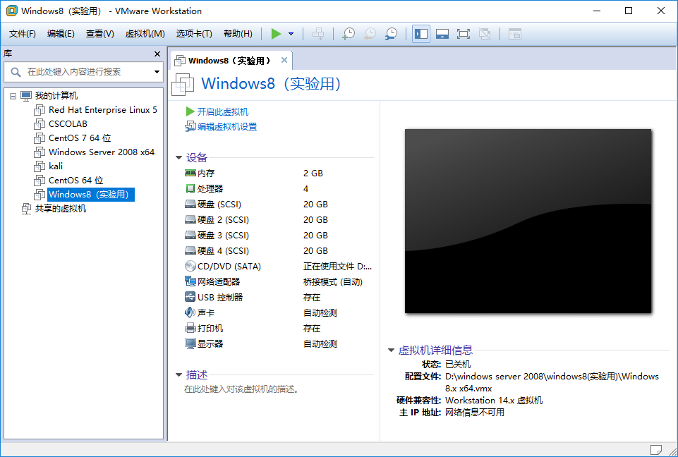

图1-2

新建raid-5卷：

单击“开始”，点击“服务器管理”，如图2-1所示。

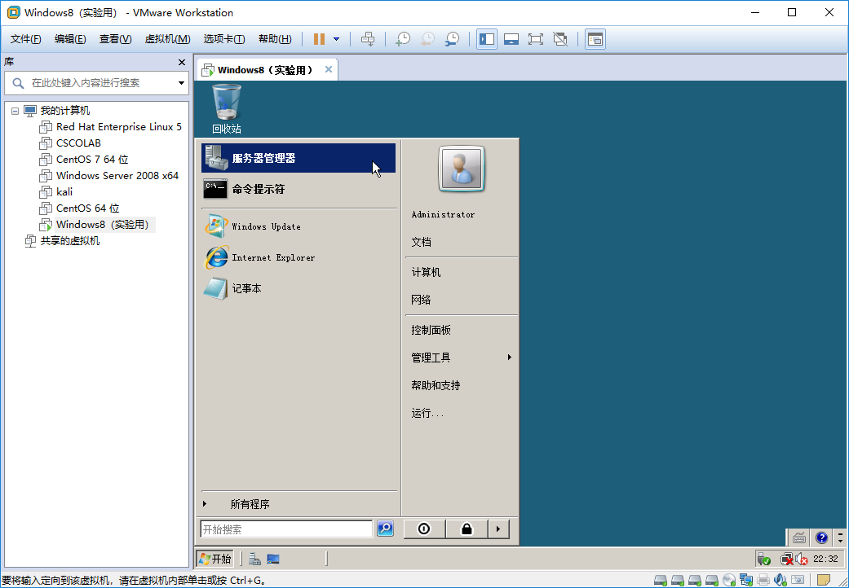

图2-1

单击“存储”，双击“磁盘管理(本地)”，如图2-2所示。

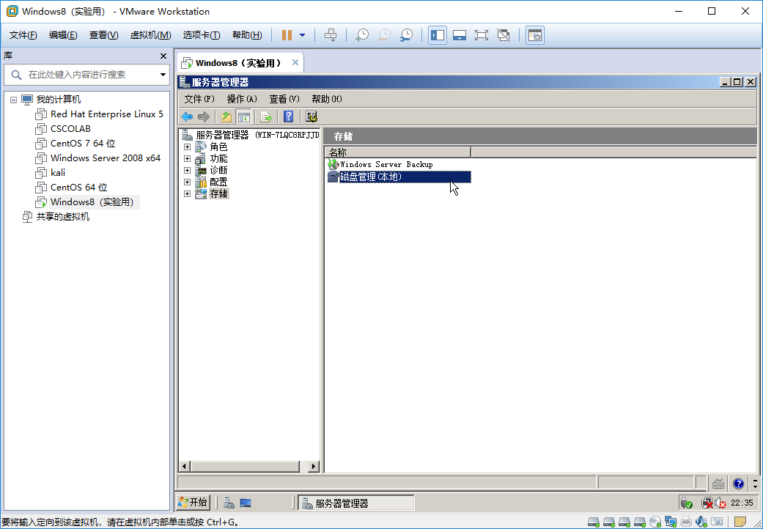

图2-2

初始化磁盘，点击“确定”，如图2-3所示。

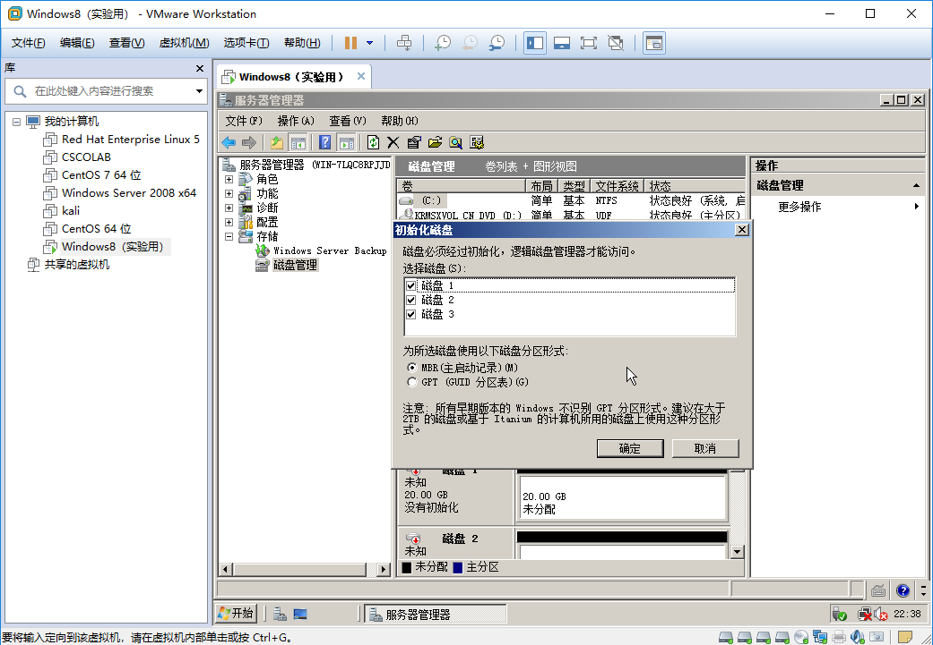

图2-3

右击磁盘1，单击“转换到动态磁盘(C)…”，然后勾选磁盘1、磁盘2和磁盘3，点击“确定”，如图2-4所示。

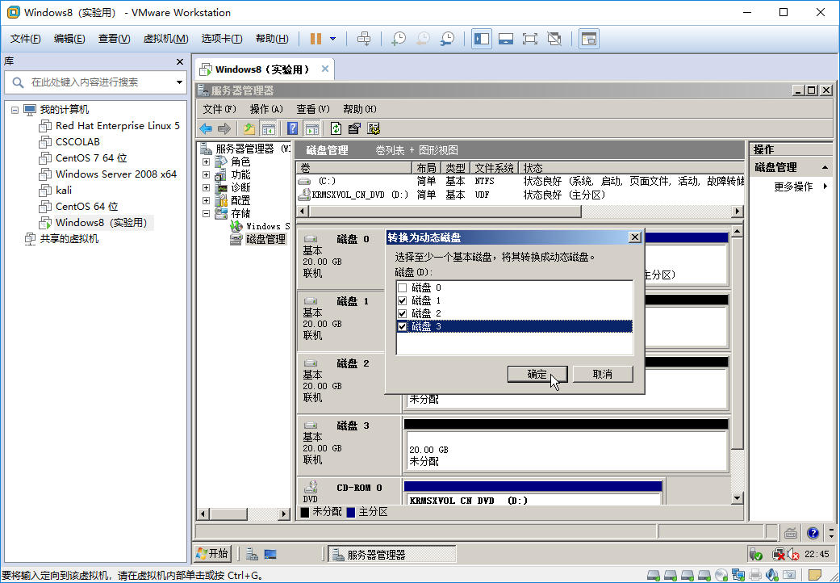

图2-4

右击“磁盘1”，单击“新建RAID-5卷(N)”，进入新建RAID-5卷向导，添加磁盘1、磁盘2和磁盘3，完成新建RAID-5卷向导，单击“下一步”，建立新加卷E，如图2-5、图2-6所示。

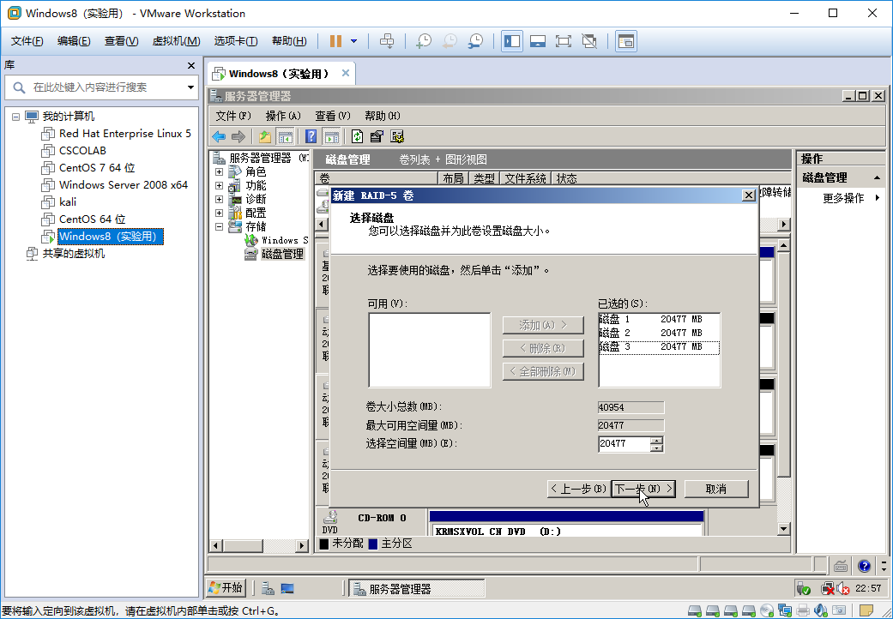

图2-5

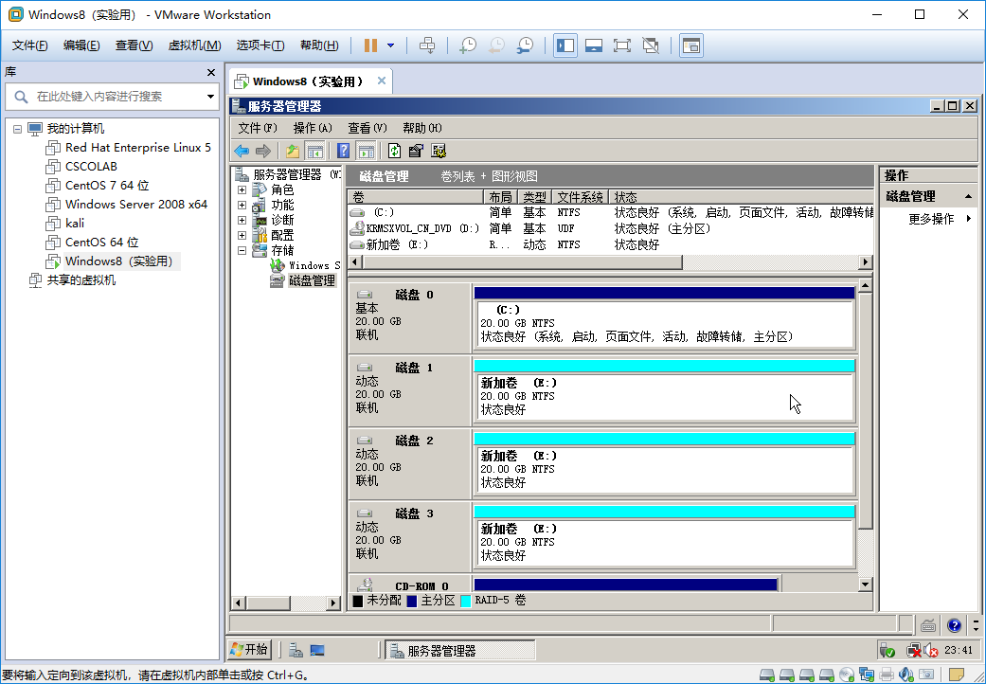

图2-6

测试raid-5卷：

配置完RAID-5卷后，在E盘新建一个test.txt文档，写入test并保存，如图3-1所示。

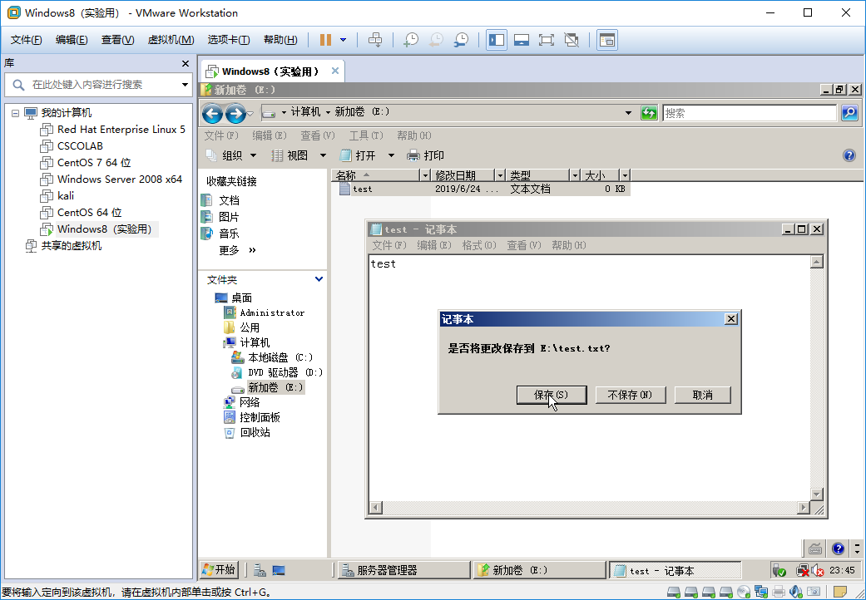

图3-1

在虚拟机的设置中移除其中一个磁盘模拟磁盘损坏，这时候在磁盘管理中可以看到有个磁盘损坏。但是E盘文件不受影响，如图3-2、图3-3所示。

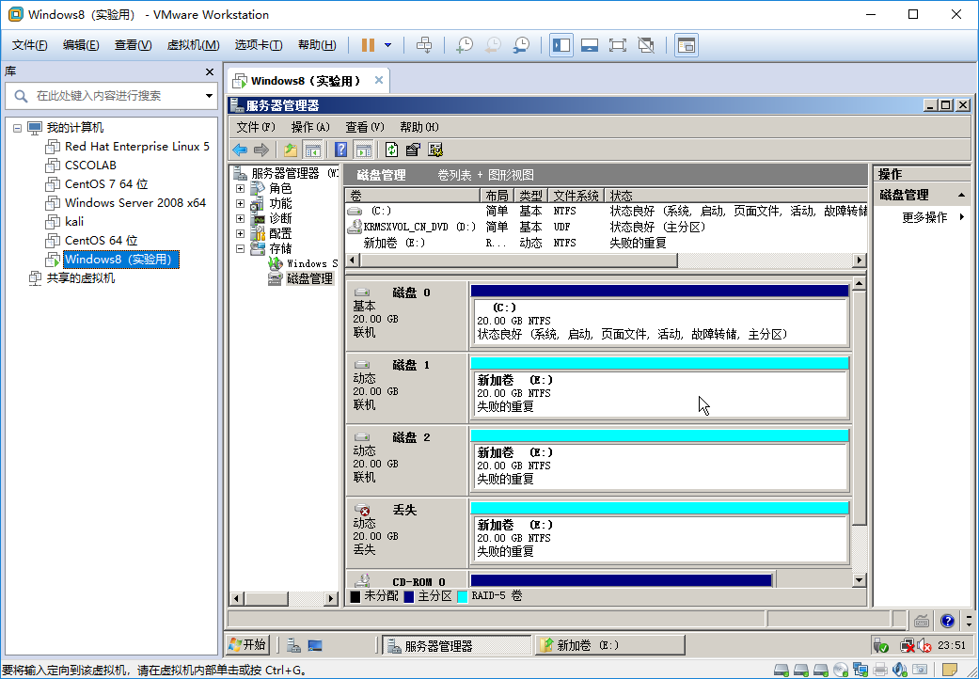

图3-2

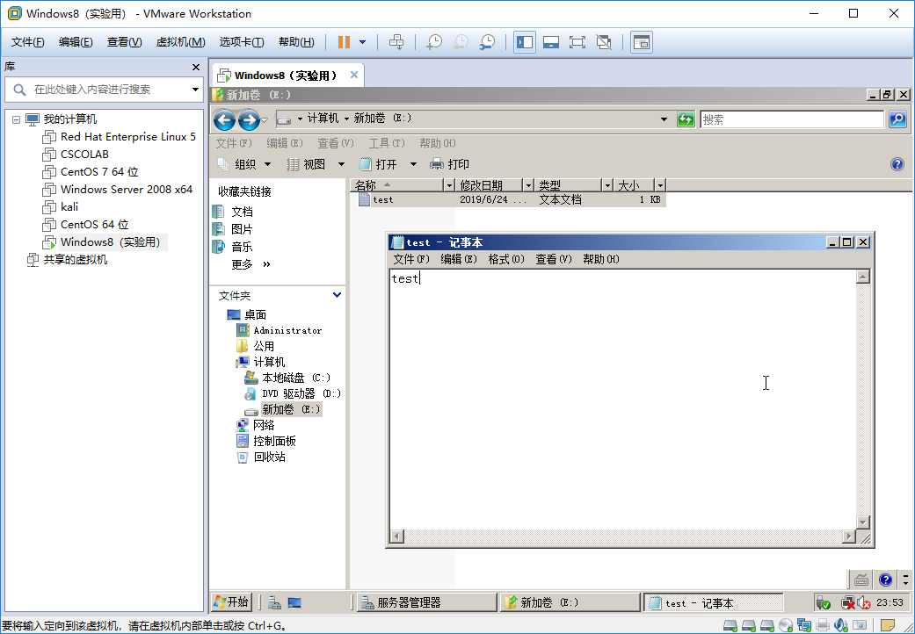

图3-3

最后进行raid-5修复，我们添加一块硬盘——新硬盘，如图3-4所示。

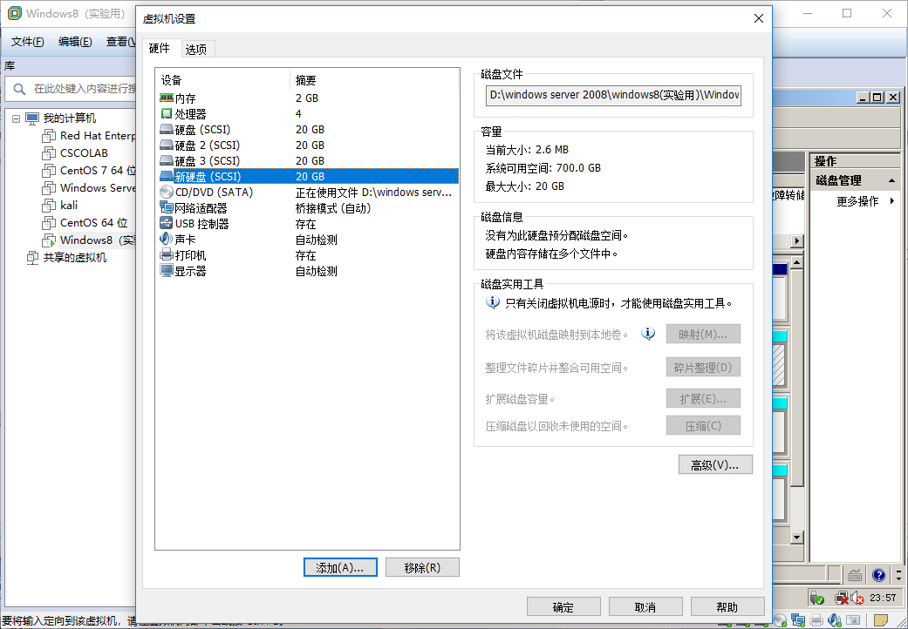

图3-4

右击磁盘1右边的新加卷(E:)，单击“修复卷(V)…”，点击“确定”，如图3-5所示。

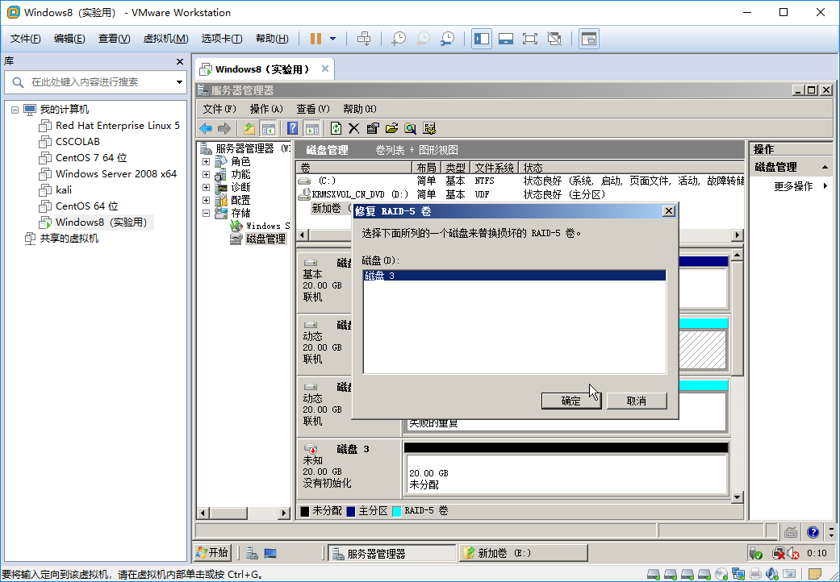

图3-5

弹出警告，单击“是”，完成修复，效果如图3-6所示。

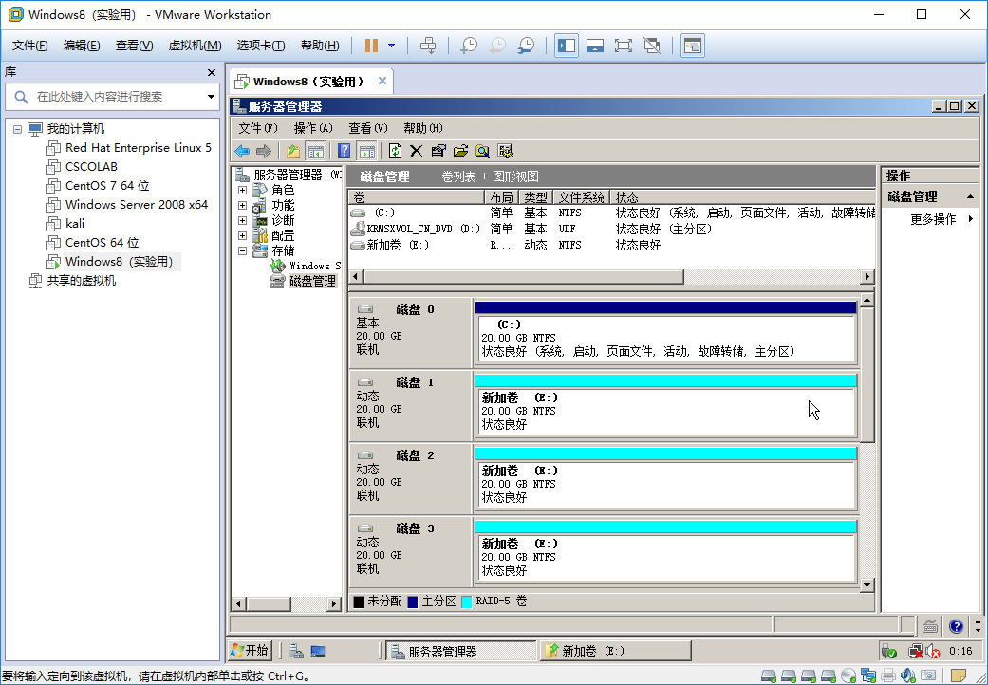

图3-6